Español 1B Nombre: ____________________________
Repaso Fecha: ______________________________
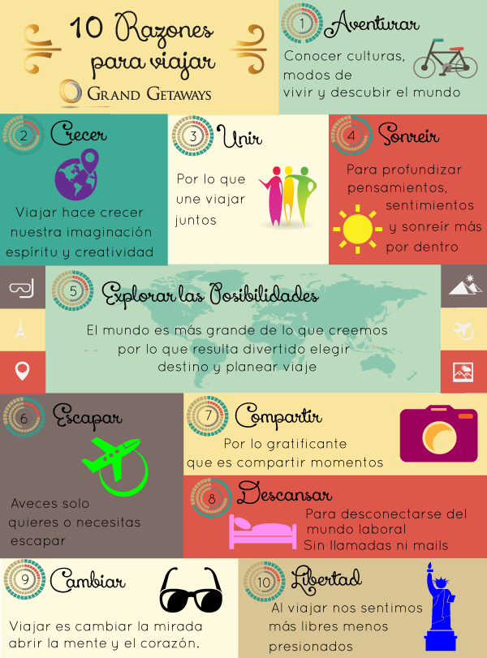
- ¿Qué es una razón para viajar que NO se menciona?
- Visitar lugares nuevos
- Evitar el estrés
- Probar comidas nuevas
- Ser más creativo

- Después de leer este anuncio, una persona debe…
- Comprar un boleto en tren
- Ir a su trabajo
- Planear un viaje
- Usar crema protectora

- Razón #9 recomienda que una persona…
- se protege del sol.
- tiene experiencias nuevas y diferentes.
- lleva las gafas de sol para no tener dolor de los ojos.
- visita el médico antes de salir.
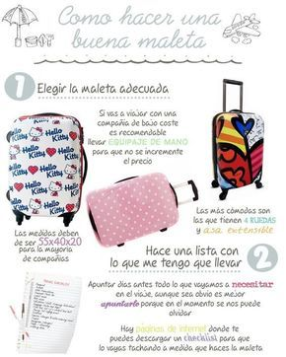
- What does this ad help with?
- Packing in an organized way
- Choosing a suitcase that your children will like
- Avoiding issues at security
- Getting through customs quickly

- Why does this ad mention using carry-on luggage?
- So that the airline does not lose your suitcase
- To decrease the cost of flying with checked baggage
- To avoid waiting at baggage claim when you land
- It comes in more fun colors and patterns

- ¿Qué modo de transporte usaría una persona quien necesita este anuncio?
- El coche
- El autobús
- El tren
- El avión

